Chatbot Inteligente para Carregadores Veiculares

FIAP EV Challenge 2026 | ]Parceria GoodWe x FIAP
Ciências da Computação — 1.o Ano | Sprint 1

Integrantes do Grupo
RM | Nome | Papel
572899 | Patrick Fernandes Martins Pais | Scrum Master
571836 | Bruna Yukimy Hada | Desenvolvedora
571562 | Denize Ferrante | Desenvolvedora
570436 | Gabriel Del Pizzo Pintor | Desenvolvedor
572395 | Gabriel Dias Menezes | Desenvolvedor
570540 | Ian Rodrigues Martins | Desenvolvedor

Links do Projeto
Repositório GitHub:
https://github.com/brun0hada/goodwe-ev-assistant

Notebook Google Collab: https://colab.research.google.com/drive/1BIkIo1Eh6UzjkfUgUBPnYzJkYnx7qnPi

Fluxograma (Drive): https://drive.google.com/file/d/10dcAY7UP8_iRYb5Xv_94Rl7I2NfqQivW/view

Sumário
Links do Projeto 1
1. Objetivo do Projeto 3
2. Problema Abordado 3
3. Proposta – Chatbot Inteligente com RAG 4
4. Tecnologias Selecionadas 9
Modelo de Linguagem 9
Framework de Orquestração 9
Embeddings e Busca Semantica 9
Infraestrutura 10
5. Fontes de Conhecimento (Base RAG) 10
6. Fluxograma de Funcionamento (RAG) 10
7. System Prompt (Contexto-Base do Modelo) 16
8. Modelo de Teste — Perguntas e Respostas Esperadas 17
Persona: Operador Comercial (ChargeGrid Intelligence) 17
Persona: Síndico / Administrador de Condomínio (EV ChargeOps) 19
Persona: Tecnico de Instalação 20
Persona: Usuario Final / Morador 21
ersona: GoodWe (Plataforma de Monitoramento) – Não implementado 23
9. Criterios de Avaliação Atendidos 23
10. Observacoes Finais 24

1. Objetivo do Projeto
Desenvolver um chatbot baseado em RAG (Retrieval‑Augmented Generation) que responde perguntas em linguagem natural sobre o ecossistema GoodWe HCA G2, atendendo quatro personas: Operador Comercial, Síndico/Administrador, Morador/Usuário Final e Técnico de Instalação. Além disso, o chatbot também terá a função de responder perguntas sobre o aplicativo que estamos desenvolvendo, que igualmente atende essas quatro personas — cada uma com objetivos, necessidades e níveis de interação distintos. Por exemplo:
Morador/Usuário Final: poderá consultar previsão de tempo restante para carregamento do veículo conforme potência disponível, registrar ciclos de carregamento, visualizar faturamento e tirar dúvidas técnicas.
Síndico/Administrador: poderá consultar e ajustar potência, controlar gastos, ver previsões de consumo, acompanhar relatórios e obter suporte operacional.
Operador Comercial: terá acesso a informações de operação, desempenho e suporte aos clientes.
Técnico de Instalação: poderá consultar instruções técnicas, procedimentos, requisitos, troubleshooting e demais informações de instalação e manutenção.
Como o aplicativo ainda está em desenvolvimento, nem todas as informações já estão disponíveis para inserção imediata no chatbot. Entretanto, esse conteúdo será gradualmente incorporado ao contexto RAG conforme as sprints forem entregues. O objetivo final é que o chatbot atenda plenamente todas as personas que irão interagir com o app, facilitando o acesso a dados, o suporte técnico e a geração/envio de relatórios.

2. Problema Abordado
O crescimento do ecossistema de carregamento veicular GoodWe HCA G2 e a expansão de eletropostos públicos, semipúblicos e condominais criam novos desafios operacionais, financeiros e técnicos. A ausência de informações integradas e de suporte contextualizado para diferentes perfis de usuários gera ineficiências, conflitos de uso, aumento de chamados técnicos e dificuldades de gestão. Esses problemas se agravam à medida que o aplicativo — que servirá como painel central para Operadores Comerciais, Síndicos/Administradores, Moradores/Usuários Finais e Técnicos de Instalação — ainda está em desenvolvimento, e portanto os usuários não têm acesso à documentação consolidada ou fluxos de orientação.

Principais Problemas Identificados

- Carga operacional e ausência de orquestração inteligente
Operadores comerciais precisam gerenciar potência, múltiplos veículos, ciclos de carga, faturamento e status em tempo real sem ferramentas unificadas, aumentando custos e erros.
- Complexidade na gestão condominial
Síndicos e administradores não dispõem de sistemas integrados para controlar potência liberada, rateio de energia, limites por unidade, faturamento, previsões de consumo e regras de acesso aos carregadores.
- Falta de autonomia do usuário final
Moradores não conseguem prever tempo de carregamento com base na potência disponível, consultar histórico de ciclos, entender modos de carga ou acessar informações sobre consumo e custos.
- Suporte técnico fragmentado
Técnicos e usuários finais não têm acesso imediato às informações do equipamento GoodWe HCA G2, gerando dúvidas recorrentes, erros operacionais e chamados de suporte evitáveis.

3. Proposta – Chatbot Inteligente com RAG
A solução proposta é um chatbot robusto baseado em RAG (Retrieval-Augmented Generation), capaz de acessar em tempo real:
Documentação técnica do GoodWe HCA G2
Histórico operacional de carregadores
Dados do condomínio ou do eletroposto
Histórico do usuário
Regras e funcionalidades do aplicativo em desenvolvimento
Logs de uso, faturamento e suportes anteriores
Com esse conjunto integrado de informações, o chatbot passa a atuar como um ponto único de suporte, orientação e tomada de decisão para todas as personas envolvidas no ecossistema.

Como o chatbot resolve a jornada de cada persona
1. Operador Comercial
O chatbot responde com foco em operação, faturamento e infraestrutura pública/semipública, o Chatbot irá atuar como uma central inteligente, respondendo questões sobre:
- Configuração OCPP (parâmetros, eventos, telemetria, smart charging)
- Gestão de sessões (início, fim, logs, eventos de falha)
- Consulta de faturamento, reconciliação e auditoria de transações
- Monitoramento de potência e disponibilidade entre múltiplos carregadores
- Suporte contextualizado baseado no histórico completo do eletroposto

Benefícios operacionais
- Redução drástica de carga operacional (menos tickets & menos intervenções manuais)
- Visibilidade completa da operação em tempo real
- Mais eficiência no faturamento e reconciliação
- Aceleração de processos de auditoria e compliance
- Operação mais previsível graças ao suporte inteligente
- Ganho de produtividade para equipes técnicas e comerciais
- Aumento da confiabilidade na infraestrutura
- Comunicação e resposta mais ágeis com parceiros e clientes B2B e B2C
- Suporte à expansão e integração com novos parceiros
- Escalabilidade sem aumento proporcional de equipe

2. Síndico / Administrador
O chatbot trata as necessidades de gestão condominial com foco em controle, custos e governança:
- Controle de acesso dos usuários, dispositivos e do acesso às vagas
- Calibração de potência por unidade (Definição de limites por unidade, como: potência, kWh, janelas de uso)
- Rateio de energia por unidade, consumo ou regras internas
- Acesso ao faturamento consolidado, relatórios e projeções
- Acompanhamento de consumo e previsões, facilitando planejamento
- Suporte operacional e dúvidas sobre regras do app utilizando histórico do condomínio, dispositivos e usuários

Benefícios operacionais
- Redução imediata de conflitos entre moradores
- Governança energética centralizada e rastreável
- O intuito é eliminar conflitos entre moradores e centraliza gestão energética.
- Automação de atendimento e redução de demandas ao síndico
- Minimização de erros em rateio e cobranças
- Gestão preventiva da infraestrutura
- Maior transparência para prestação de contas
- Padronização de regras e uso do carregamento
- Suporte 24/7 sem depender do síndico ou da administradora
- Projeções de consumo e apoio ao planejamento orçamentário
- Escalabilidade para mais vagas e futuras ampliações
- Redução de riscos regulatórios e jurídicos

3. Morador / Usuário Final
Para o usuário final, o chatbot atua como assistente direto de uso do carregador e de assistente de navegação e disponibilidade, além de acompanhar o consumo:
Como usar o carregador (passo a passo claro, modos de autenticação)
Status da sessão (potência atual, kWh carregados, eventuais alertas)
Modos de carga (rápida, equilibrada, programada, econômica)
Previsão de tempo restante de carregamento, baseada na potência disponível
Histórico de ciclos, consumo e faturamento individual
Respostas simplificadas sobre funcionamento e dúvidas técnicas do dia a dia
Consulte o carregador mais próximo com base em GPS ou endereço informado.
Visualize ocupação em tempo real (livre/ocupado/em manutenção).
Receba rota direta no app (via mapa interno ou integração de deep link com Google Maps/Apple Maps).
Escolha filtros como potência (AC/DC), padrão do conector, ou preço por kWh.
Ative preferências do usuário (favoritos, histórico de uso, estação com menor fila).

Benefícios operacionais
- Uso mais simples e sem atrito do carregador
- Menos tempo perdido procurando carregador disponível
- Garantia de economia e previsibilidade de custos
- Planejamento melhor do tempo do usuário
- Redução de ansiedade e incerteza durante o uso, reduzindo também chamadas no atendimento humano
- Acesso rápido ao histórico e controle de gastos
- Atendimento imediato sem suporte humano
- Experiência personalizada
- Melhora a experiência e facilidade a utilização para motoristas em deslocamento
- Garantia de que o carregamento está funcionando como esperado
- Independência maior do síndico e da administradora
- Menor curva de aprendizado
- Experiência premium e moderna
- Aumenta a probabilidade de conversão em sessão de carregamento.

4. GoodWe (Plataforma de Monitoramento)
A GoodWe, como fabricante e gestora da plataforma, poderá utilizar o app como uma Plataforma de Monitoramento, e o chatbot como central inteligente de monitoramento de todos os carregadores HCA G2 alugados ou vendidos. Com acesso a dados de telemetria em tempo real, garante visibilidade total da frota, resposta proativa a falhas e suporte técnico baseado no histórico real de cada dispositivo.
Funcionalidades disponibilizadas pelo chatbot:
- Monitoramento remoto em tempo real de todos os carregadores HCA G2 alugados
- Diagnóstico proativo de falhas e geração de alertas automáticos
- Execução de requisições API para consulta de telemetria por dispositivo ou região
- Controle de versão de firmware e atualizações remotas de software
- Geração de relatórios consolidados de consumo, uptime e incidentes por dispositivo
- Identificação de padrões de uso e suporte à manutenção preventiva da frota

Benefícios operacionais
- Visibilidade total e centralizada de todos os dispositivos alugados
- Resposta proativa a falhas antes do impacto no cliente final
- Dados consolidados para decisões estratégicas de expansão da rede
- Escalabilidade do suporte sem aumento proporcional de equipe
- Padronização e rastreabilidade de todas as intervenções técnicas
- Garantia de SLAs de disponibilidade e uptime da frota

4.1. Técnico de Instalação
O chatbot funciona como assistente técnico especializado, acessando conteúdo avançado:
Especificações elétricas (corrente, tensão, proteções, disjuntores, DR, cabos)
Certificações do equipamento e conformidade com normas
Procedimentos de instalação (passo a passo físico e elétrico)
Procedimentos de comissionamento (testes, validações, OCPP handshake)
Diagnóstico e troubleshooting com base no histórico real do dispositivo

Benefícios operacionais
- Redução de erros de instalação
- Acesso rápido a especificações técnicas
- Diagnóstico e troubleshooting acelerado
- Comissionamento guiado e à prova de falhas
- Redução do tempo de instalação e ativação
- Suporte 24/7 em campo
- Padronização entre diferentes equipes e prestadores
- Rastreabilidade e documentação automática
- Identificação de incompatibilidades antes da instalação
- . Menor dependência de manuais extensos
- Aumento da segurança do técnico
- Eficiência no suporte pós-instalação

4. Tecnologias Selecionadas

Modelo de Linguagem
Tecnologia | Justificativa
OpenAI GPT-4o-mini | Equilíbrio entre custo e capacidade de raciocínio técnico. Suporta respostas precisas com contexto longo, essencial para injetar trechos de manuais.

Framework de Orquestração
Tecnologia | Justificativa
LangChain + LangGraph | Permite construir pipelines RAG modulares com grafo de execução (retrieve -> generate). LangGraph garante fluxo controlado e extensivel para futuras etapas.

Embeddings e Busca Semantica
Tecnologia | Justificativa
OpenAI text-embedding-3-small | Modelo de embedding mais recente da OpenAI. Gera vetores de alta qualidade para busca semântica com custo reduzido.
InMemoryVectorStore (LangChain) | Solução simples para protótipo sem necessidade de servidor externo. Escalável para FAISS ou Pinecone em producao.

Infraestrutura
Tecnologia | Justificativa
Google Colab | Ambiente gratuito com GPU disponível, sem necessidade de infraestrutura local.
Google Drive (público) | Armazenamento e distribuição dos arquivos — qualquer membro do grupo acessa sem configuração.
Gdown | Download automático das pastas do Drive por ID, sem necessidade de autenticação.

5. Fontes de Conhecimento (Base RAG)
Fonte | Conteudo
PDFs GoodWe HCA G2 | Datasheets (PT/EN/ES/TR), Manual do Usuario (PT), Guia de Instalação Rápida, Certificados CE, CB, RETIE, EN 303 645, RCM
Site br.goodwe.com | Todas as páginas rastreadas recursivamente via RecursiveUrlLoader (profundidade 3)
Documentos do Desafio FIAP | Briefings, apresentacoes e especificacoes do EV Challenge 2026
Video de instalacao | Transcrição via Whisper (OpenAI) — opcional
FAQ Hardcoded (3 documentos Q&A) | Notificações LED e fim de carregamento; certificações internacionais; protocolo OCPP e integração HCA G2

Fluxograma de Funcionamento (RAG)
O pipeline foi modelado em dois padrões, disponíveis na Seção 11 do notebook:
• Fluxograma ANSI/ISO (ISO 5807 / ANSI X3.5) — padrão clássico de programação
• Diagrama de Atividades UML 2.x — padrão moderno de software
- ENTRADA DO USUÁRIO:
Usuário envia mensagem em linguagem natural. Gateway API executa validação e autenticação. Entrada inválida → resposta de erro → FIM.
- PRÉ-PROCESSAMENTO NLP:
[Não implementado no notebook — o pipeline RAG recebe a pergunta diretamente sem etapa de tokenização/stemming/NLU separada.]
- IDENTIFICAÇÃO DE INTENÇÃO — tratamento de não compreensão:
[Não implementado — lógica de intent classification e retry não existe no notebook atual.]
[Não implementado — escalonamento para agente humano não existe no notebook Sprint 1.]
- BUSCA RAG — ETAPA RETRIEVE:
Vetor da pergunta comparado ao banco vetorial (InMemoryVectorStore, k=3 no modo interativo [k=4 usado apenas nos testes automatizados LangGraph]). Fontes: PDFs GoodWe HCA G2 + site br.goodwe.com + docs FIAP. [REST/gRPC via backend: não implementado na Sprint 1 — previsto para Sprint 2.]
- GERAÇÃO — ETAPA GENERATE:
Prompt montado: [System Prompt] + [Contexto RAG] + [Pergunta]. Enviado ao GPT-4o-mini (temperature=0.3, max_tokens=600). Resposta em português baseada exclusivamente no contexto recuperado.
- HISTÓRICO DE CONVERSA E LOOP:
Pergunta e resposta adicionadas ao histórico. Mantém contexto das últimas 20 mensagens para acompanhamento. Loop aguarda próxima entrada.

Referência visual:
https://drive.google.com/file/d/10dcAY7UP8_iRYb5Xv_94Rl7I2NfqQivW/view

Figura 1: Fluxograma ANSI/ISO 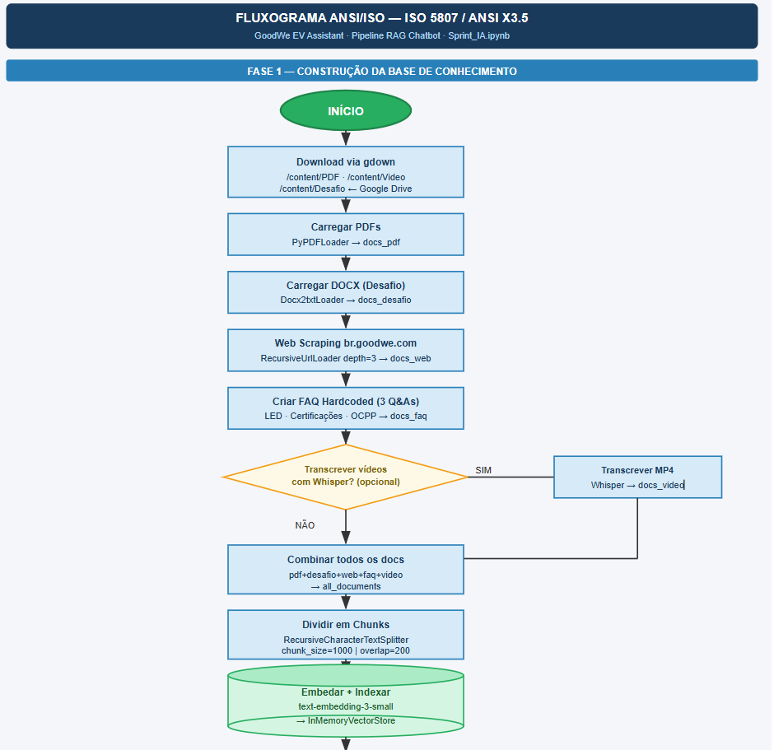
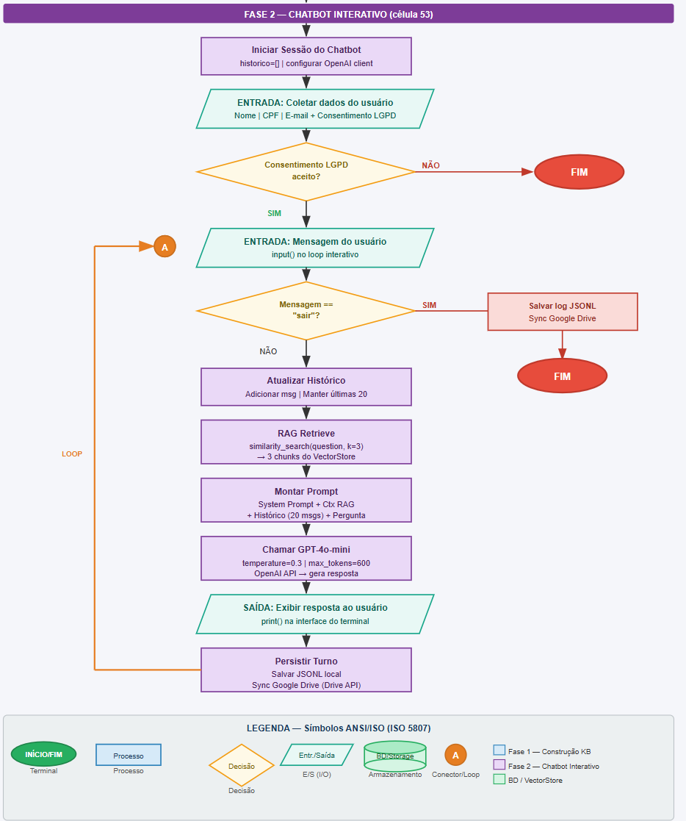
Figura 2: Diagrama de Atividades UML 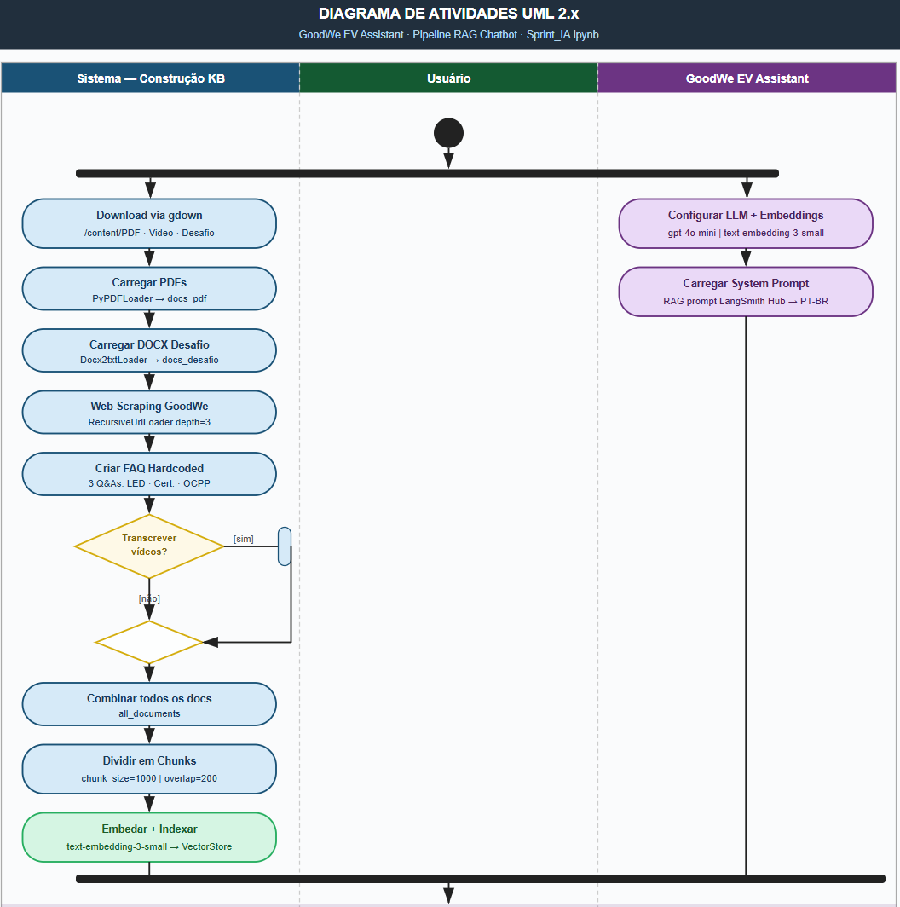
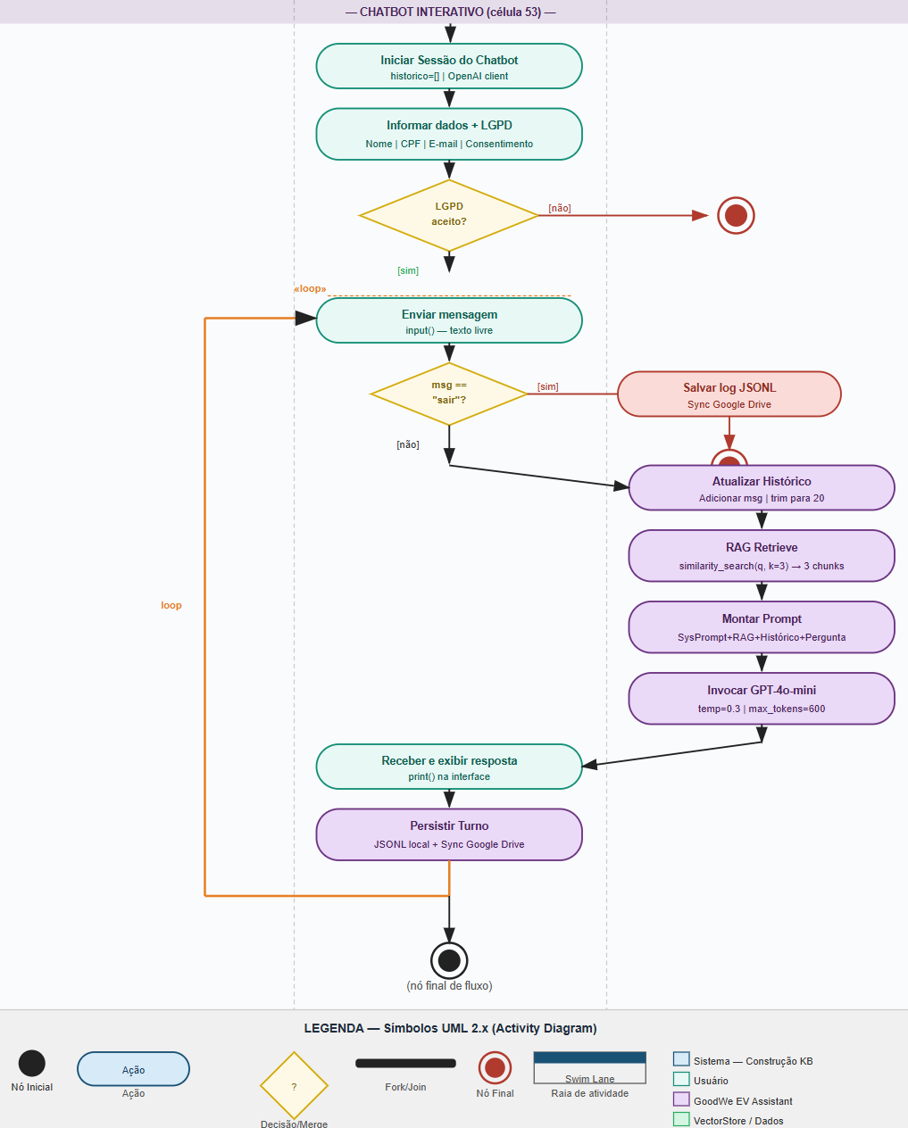

7. System Prompt (Contexto-Base do Modelo)
Você é um assistente especializado no carregador veicular GoodWe HCA G2 '
'e nos produtos GoodWe em geral. '
'Você atende cinco perfis de usuário:'
'Operadores comerciais de eletropostos (ChargeGrid Intelligence)'
'Síndicos e administradores de condomínios (EV ChargeOps)'
'Moradores e usuários finais do carregador'
'Técnicos de instalação e manutenção'
'GoodWe (monitoramento centralizado e gestão da frota de dispositivos alugados)'

'Responda usando APENAS as informações do contexto fornecido. '
'Não invente dados técnicos.'
'Se não souber a resposta com base no contexto, diga '
'"Não tenho essa informação nos documentos disponíveis". '
'Responda sempre em português brasileiro de forma clara e objetiva.\n\n'
'Para perguntas técnicas de instalação, diga'sempre recomende
'"Consulte um eletricista habilitado e seguir as normas locais."'
'Mantenha o contexto da conversa — '
'use o histórico de mensagens para responder perguntas de acompanhamento.'
'

8. Modelo de Teste — Perguntas e Respostas Esperadas

Persona: Operador Comercial (ChargeGrid Intelligence)
P1: Qual protocolo o GoodWe HCA G2 suporta para integração com sistemas de gestão de eletropostos?
Resposta esperada:
O GoodWe HCA G2 suporta o protocolo OCPP 1.6 (Open Charge Point Protocol), que permite integração com sistemas de gestão de eletropostos (CSMS) para controle remoto de sessões de carga, monitoramento de status, faturamento e geração de relatórios de consumo.
Resposta do chatbot:
O GoodWe HCA G2 suporta o protocolo OCPP (Open Charge Point Protocol), com versões OCPP 1.6 e OCPP 2.0.1. Esse protocolo permite controle remoto, monitoramento em tempo real e faturamento das sessões de carregamento, garantindo a interoperabilidade entre carregadores de diferentes fabricantes.

Fontes usadas para responder:
• FAQ — Protocolo OCPP e integração do HCA G2 com sistemas de gestão
• FAQ — Protocolo OCPP e integração do HCA G2 com sistemas de gestão
• FIAP_EV Challenge_2026_Mentoria1.pdf p.5
• FIAP_EV Challenge_2026_Mentoria1.pdf p.5

P2: Me fale sobre o protocolo OCPP 1.6
Resposta esperada:
O OCPP 1.6 é o protocolo padrão global que funciona como uma "língua universal" para a mobilidade elétrica, conectando qualquer carregador de veículo elétrico a qualquer software de gestão na nuvem. Ele garante a interoperabilidade (evitando que o dono do ponto fique preso a uma única marca), utiliza comunicação rápida via JSON/WebSockets e introduziu o Smart Charging, que permite controlar a potência da recarga em tempo real para proteger a rede elétrica, além de viabilizar o monitoramento de status, autorização de usuários e diagnósticos remotos.
Resposta do chatbot:
O OCPP 1.6, lançado em 2015, trouxe diversas melhorias e é amplamente implementado por fabricantes de estações de recarga (CS) e sistemas de gerenciamento de estações de recarga (CSMS) ao redor do mundo. As principais funções do OCPP 1.6 incluem:

- Suporte para versões SOAP e JSON
- Suporte para carregamento inteligente, incluindo balanceamento de carga e uso de perfis de carga
- Suporte para gerenciamento de listas (local)
- Status adicionais
- Solicitações de envio de mensagens, como tempo ou status do ponto de carregamento (CP)
- Melhorias menores nas especificações em comparação com o OCPP 1.5

Essas funcionalidades têm contribuído para a crescente adoção do protocolo entre os fabricantes.

Fontes usadas para responder:
•
•
• ?p=16
• ?p=16

P3: Qual é a potência máxima de carregamento do HCA G2 e quais modos de carga ele suporta?
Resposta esperada:
O GoodWe HCA G2 oferece potência máxima de 22 kW em operação trifásica (400V, 32A) ou 7,4 kW em operação monofásica (230V, 32A). Suporta o Modo 3 de carregamento AC conforme IEC 61851, com comunicação veículo-carregador via piloto de controle (CP).
Resposta do chatbot:
A potência máxima de carregamento do Carregador Veicular GoodWe HCA G2 é de 7 kW para a versão monofásica e de 11/22 kW para a versão trifásica. Ele suporta múltiplos modos de carga, que são configuráveis pelo usuário e gerenciáveis através do aplicativo SEMS+ da GoodWe.

Fontes usadas para responder:
• GW_HCA G2_Datasheet-PT.pdf p.0
• GW_HCA G2_Datasheet-PT.pdf p.0
• GW_HCA G2_Datasheet-PT.pdf p.0
• GW_HCA G2_User Manual-PT.pdf p.0

Persona: Síndico / Administrador de Condomínio (EV ChargeOps)
P4: É possível limitar a potência de carregamento por usuário no HCA G2 para evitar sobrecarga na rede do condomínio?
Resposta esperada: Sim. Por meio do protocolo OCPP 1.6 integrado a um sistema de gestão (CSMS), e possível configurar perfis de carregamento com limites de corrente e potência individuais por ponto de carga. Isso permite que o síndico defina cotas de consumo por unidade, evitando sobrecarga na rede elétrica do condomínio e facilitando o rateio de custos entre moradores.
Resposta do chatbot:
Sim, é possível limitar a potência de carregamento no HCA G2 para evitar sobrecarga na rede do condomínio. Ao ativar o controle dinâmico de carga, o carregador ajusta a velocidade de carregamento ou até pausa o carregamento com base nos dados do medidor e na corrente de conexão à rede definida, evitando o disparo do fusível principal. Essa configuração pode ser feita via SolarGo ou SEMS+.
Fontes usadas para responder:
• FIAP_EV Challenge_2026_Mentoria1.pdf p.6
• FIAP_EV Challenge_2026_Mentoria1.pdf p.6
• GW_HCA G2_User Manual-PT.pdf p.48
• GW_HCA G2_User Manual-PT.pdf p.48

Persona: Tecnico de Instalação
P5: Qual é o grau de proteção IP do carregador HCA G2 e onde ele pode ser instalado?
Resposta esperada:
O GoodWe HCA G2 possui certificação IP54 (proteção parcial contra poeira e contra respingos de água). Adequado para instalação em ambientes internos e semi-externos como garagens cobertas, estacionamentos e varandas com cobertura. Para instalações totalmente expostas ao tempo, recomenda-se abrigo adicional.
Resposta do chatbot:
O grau de proteção IP do carregador HCA G2 é IP55. Ele pode ser instalado tanto na parede quanto no piso, utilizando um suporte opcional. Lembre-se também de que é necessária a proteção RCD tipo A externo.

Fontes usadas para responder:
• GW_HCA G2_Datasheet-PT.pdf p.1
• GW_HCA G2_Datasheet-PT.pdf p.1
• GW_HCA G2_Datasheet-PT.pdf p.1
• GW_HCA G2_Datasheet-AU.pdf p.1

P6: Quais certificações internacionais o HCA G2 possui?
Resposta esperada: O GoodWe HCA G2 e certificado por: CE (Uniao Europeia), CB (IEC System), RCM (Australia/Nova Zelandia), RETIE (Colômbia) e EN 303 645 (segurança cibernética de dispositivos IoT). Essas certificações atestam conformidade com normas de segurança elétrica, compatibilidade eletromagnética e cibersegurança em múltiplos mercados.
Resposta do chatbot:
O GoodWe HCA G2 possui as seguintes certificações internacionais:
- CE (Conformité Européenne): certifica a conformidade com as diretivas de segurança elétrica e compatibilidade eletromagnética (EMC) da União Europeia.
- CB (IEC System for Mutual Recognition of Testing and Certification): certificação reconhecida em mais de 50 países, que atesta a conformidade com normas internacionais de segurança elétrica.
- RCM (Regulatory Compliance Mark): certificação para Austrália e Nova Zelândia, que abrange segurança elétrica e compatibilidade eletromagnética.
- RETIE (Reglamento Técnico de Instalaciones Eléctricas): certificação colombiana exigida para instalações elétricas no mercado da Colômbia.
- EN 303 645: norma europeia de cibersegurança para dispositivos conectados à internet (IoT), garantindo boas práticas de segurança cibernética.
Essas certificações garantem a conformidade do HCA G2 com normas de segurança elétrica, compatibilidade eletromagnética e cibersegurança em diversos mercados globais.

Fontes usadas para responder:
• FAQ — Certificações internacionais do GoodWe HCA G2
• FAQ — Certificações internacionais do GoodWe HCA G2
• FAQ — Certificações internacionais do GoodWe HCA G2
• FAQ — Certificações internacionais do GoodWe HCA G2

Persona: Usuario Final / Morador
P7: Como início uma sessão de carga com o GoodWe HCA G2?
Resposta esperada: (1) Conecte o cabo Tipo 2 ao veículo e ao carregador; (2) Se o carregador estiver configurado com autenticação RFID, aproxime o cartão ou tag autorizado do leitor; (3) O LED indicador mudara para azul pulsante, confirmando que a carga está em andamento. Em modo Free Charge, a carga inicia automaticamente ao conectar o cabo, sem autenticação.
Resposta do chatbot:
Para iniciar uma sessão de carga com o GoodWe HCA G2, você pode fazê-lo das seguintes maneiras:
  - Cartão RFID: Utilize um cartão RFID para autenticação e iniciar o carregamento.
  - Aplicativo: Inicie a sessão de carga através do aplicativo compatível.
  - Conexão do Plugue: A sessão de carregamento também pode ser iniciada automaticamente ao conectar o plugue de carregamento.

Essas opções garantem a flexibilidade e conveniência durante o processo de carregamento.

Fontes usadas para responder:
• FAQ — Protocolo OCPP e integração do HCA G2 com sistemas de gestão
• FAQ — Protocolo OCPP e integração do HCA G2 com sistemas de gestão
• GW_HCA G2_User Manual-PT.pdf p.9
• GW_HCA G2_User Manual-PT.pdf p.9

P8 [acompanhamento — testa histórico de conversa]: E como eu sei quando o carro terminou de carregar?
Resposta esperada: O HCA G2 indica o fim da sessão através do LED indicador: quando a carga e concluída, o LED muda para verde fixo. Alem disso, se o sistema estiver integrado a um aplicativo ou portal de gestão via OCPP, você recebera uma notificação digital com o resumo da sessão (energia fornecida, duração e custo, se aplicável).
Resposta do chatbot:
Você pode saber quando o carro terminou de carregar pelo seguinte:
- Indicador LED: Quando a carga é concluída, o LED do HCA G2 muda para VERDE FIXO.
- Notificação digital via OCPP: Se o carregador estiver integrado a um aplicativo ou portal de gestão, você receberá uma notificação digital com informações da sessão, como energia total fornecida, duração da sessão e custo (se o sistema de billing estiver configurado).
- O próprio veículo: A maioria dos veículos elétricos para de aceitar carga automaticamente quando a bateria atinge 100%, o que coincide com a indicação de LED verde fixo no carregador.

Essas são as formas de identificar o término da sessão de carregamento.

Fontes usadas para responder:
• FAQ — LED e notificação de fim de carregamento — HCA G2
• FAQ — LED e notificação de fim de carregamento — HCA G2
• FAQ — LED e notificação de fim de carregamento — HCA G2
• FAQ — LED e notificação de fim de carregamento — HCA G2

ersona: GoodWe (Plataforma de Monitoramento) – Não implementado
Como este recurso encontra-se em fase de desenvolvimento (não implementado), o comportamento previsto para a versão atual consiste no retorno da resposta: 'Não tenho essa informação nos documentos disponíveis.

P9: Quais carregadores da frota estão com falha ou offline atualmente?
Resposta ideal:
O assistente consulta os registros de telemetria e identifica dispositivos com status de falha, offline ou com alertas ativos, apresentando ID do carregador, última comunicação registrada e tipo de ocorrência, recomendando abertura de chamado técnico quando necessário.

P10: Qual foi o consumo médio mensal dos carregadores instalados nos últimos 3 meses?
Resposta ideal:
Com base nos dados de telemetria e sessões disponíveis, o assistente consolida o consumo total e médio por dispositivo e localização no período, identificando padrões de uso e anomalias na frota.

9. Criterios de Avaliação Atendidos
Criterio | Como atendemos
Uso de IA Generativa | GPT-4o-mini via OpenAI API com pipeline RAG completo (LangChain + LangGraph)
Relevância para o desafio | Chatbot focado no GoodWe HCA G2, atendendo os dois cenários (ChargeGrid Intelligence e EV ChargeOps)
Qualidade técnica | Embeddings semânticos, InMemoryVectorStore, histórico de conversa com 20 mensagens
Documentação | README completo, fluxograma SVG, modelo de teste com 9 perguntas e respostas esperadas
Viabilidade | Executável no Google Colab, fontes de dados reais (PDFs + site br.goodwe.com)

10. Observacoes Finais
O chatbot desenvolvido encontra-se funcional e integrado à base de dados atual. Contudo, por se tratar de um projeto ainda em andamento, sua capacidade de resposta neste momento é limitada ao escopo técnico já implementado. À medida que o desenvolvimento do aplicativo e do chatbot avançar, a base de conhecimento da inteligência artificial será continuamente atualizada com novas informações e funcionalidades.
Para além do status do assistente, os principais pilares técnicos consolidados nesta etapa compreendem:
- Reprodutibilidade e Documentação: Toda a lógica de desenvolvimento foi consolidada no notebook Sprint_IA.ipynb no Google Colab, contando com células detalhadamente documentadas para facilitar a auditoria e futuras manutenções.
- Segurança e Infraestrutura: A arquitetura do projeto prioriza a segurança, configurando as chaves de API (OPENAI_API_KEY e LANGSMITH_API_KEY) estritamente via Secrets do Colab. Além disso, a automação do pipeline foi garantida por meio do download automático dos arquivos de conhecimento de um Google Drive público via gdown.
- Escalabilidade: O sistema possui alta capacidade de extensão, visto que a estrutura atual baseada em InMemoryVectorStore foi desenhada para permitir a migração imediata para bancos de vetores robustos de produção, como FAISS ou Pinecone.

